Урок математики в 3 классе.
Тема: Устные и письменные приёмы вычислений в пределах 1000.
Цель: совершенствовать вычислительные навыки
Задачи:
-Уметь находить и восполнять пробелы в знаниях, находить пути заполнения пробелов.
-Уметь применять математические знания при решении нестандартных задач.
- Отрабатывать вычислительные навыки в повторении таблицы умножения и деления.
- Развивать внимание, память, логическое мышление;
- Воспитывать умение работать в коллективе, умение дружить и оказывать взаимопомощь.
Урок посвящен дню рождению знаменитого мультипликационного персонажа. Ход урока:
Орг.момент:  -Здравствуйте, дети!  Я поздороваюсь. А вы помашете мне рукой.  -Добрый день, девочки!  -Добрый день, мальчики!  -Добрый день тем, кто чистил зубы!  -Добрый день тем, кому нравится погода сегодня!  -Добрый день тем, кто любит конфеты! Доброго дня всем, кто сегодня хорошо будет работать на уроке математики! | 1 страница
-Сегодня мы узнаем, кто едет к нам в гости и у кого скоро День рождения.  Задание есть на самом слайде ( потянуть за травку вниз)-«волшебная палочка»  -Внимательно посмотрите на числа. Как они называются? (трёхзначные)  -Расставьте вагончики в порядке возрастания чисел( передвигая вагончики вправо и влево).  Когда задание будет выполнено, то небо с облаками поднимается вверх и мы видим имя нашего гостя.  -Знаете ли вы его?  -Сегодня на уроке математики он и его друзья будут нам предлагать задания. А вы будьте внимательны и собраны, покажите гостям, как вы умеете работать. | 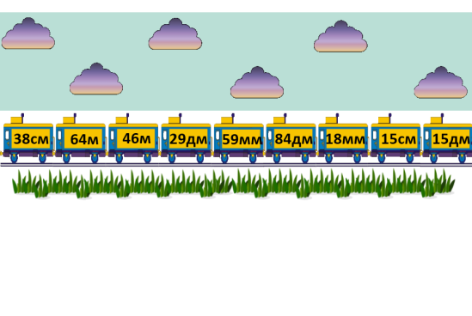  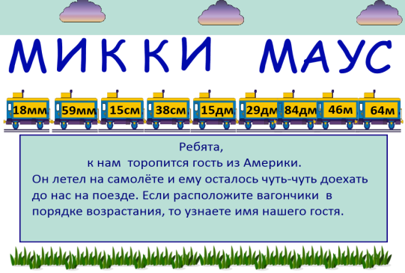
2. -А сколько же лет ему исполнилось?  Вычислите выражение и спокойно поднимите руку.  Проверяем. Я покажу вам этот самый первый мультик, снятый в 1928 году. Только тот момент, как выглядел Микки 85 лет назад. А весь мультик вы сможете посмотреть на ссылке нашего сайта. | 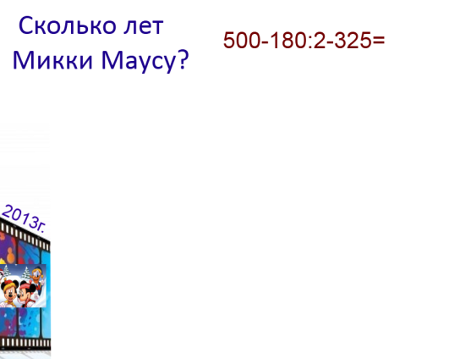  Считаем сколько лет Микки и нажимаем на ответ. Обращаем внимание, что в 2013 году у Микки Юбилей.  Вытаскиваем картинку и смотрим первый облик Микки .  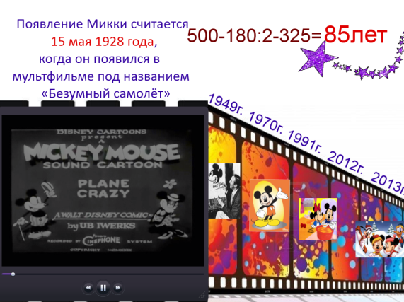
Постановка темы урока  -Микки пришёл со своими друзьями и посмотрите, с чем они пришли?( с математическими заданиями).  -Эти задания нам известны? А все ли хорошо мы это умеем делать? | 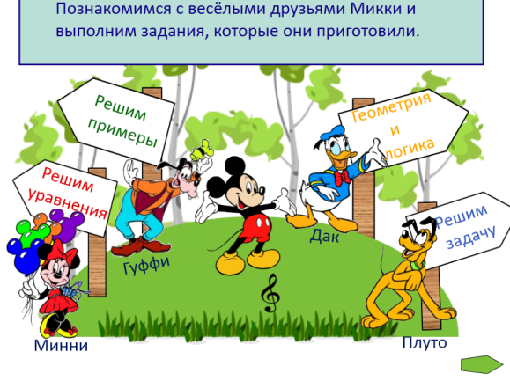
1.Задача (перед выполнением задания даётся небольшая справочка про каждого персонажа.)  Домашняя собака Микки-Мауса получила своё имя Плуто в честь открытия 9 планеты солнечной системы Плутон, которая в 1930 году получила своё название.  Плуто бежит 4 м за 1 секунду. Сколько метров он пробежит за 30 секунд? За сколько секунд он пробежит это же расстояние, если будет пробегать за 1 секунду на 2 м больше?  - Прочитайте, что известно в задаче?  - Что требуется узнать?  - Что нам поможет наметить план решения задачи? (Нам поможет краткая запись или чертёж?  Повторите задачу по краткой записи.  Решение запишите самостоятельно.  Пропедевтика:  - Ребята, такую величину позднее мы будем называть скоростью, с ней вы познакомитесь в 4 классе, а более подробно об этом вы будете говорить на уроках физики. | 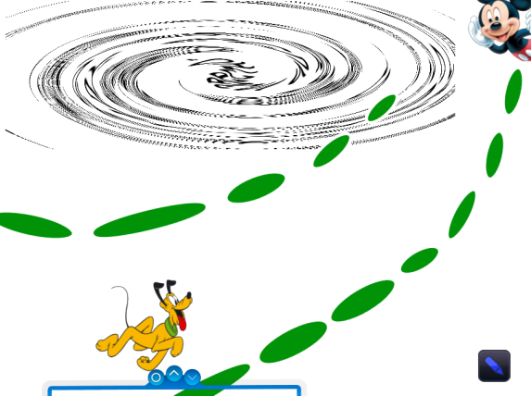  При открытии слайда дети видят движении собаки, что легче помогает представить условие задачи. При помощи «волшебной палочки» раскрывается условие задачи.  Краткую запись или чертёж можно выполнять на доске при помощи «Синего карандаша»  Проверку осуществляем при помощи «Рентгена» поднимая его вверх. На первом слое решение для первого вопроса задачи.  На втором слое решение для второго вопроса задачи.
2.Собери пазлы.  Минни Маус — персонаж мультфильмов студии Уолта Диснея. Подружка Микки Мауса.  -Ребята, Минни принесла нам пазл, но он не простой, а с примерами, которые лежат в мешке.  -Скажите, умеем ли мы их решать? (да) | 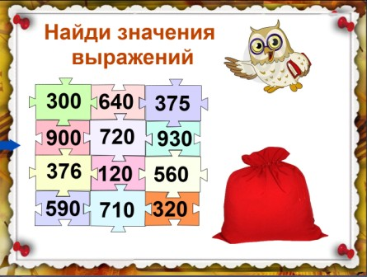  Ученики достают из мешка выражения и подбирают ответ среди пазлов на данной странице (выражение перетаскивают на нужный пазл). После заполнения всех пазлов за синюю стрелку справа «вытаскивают проверку»  Если все верно, то такие же выражения дети видят над решенными примерами.
3.Решаем примеры (справка)  Дональд Дак -друг Микки Мауса.  Дональд — белая утка с жёлтым клювом.  -Ребята, Дональд предлагает решить не просто примеры, а узнать в каком году появились друзья Микки.  -Решаем примеры, получаем ответ: сколько лет этому персонажу. А затем вычитаем из текущего года возраст этого персонажа, чтобы получить год появления этого персонажа.  Это необходимо сделать, чтобы расставить на « ленте времени» даты и посмотреть кто старше, а кто младше.  Есть возможность сравнить возраст. | 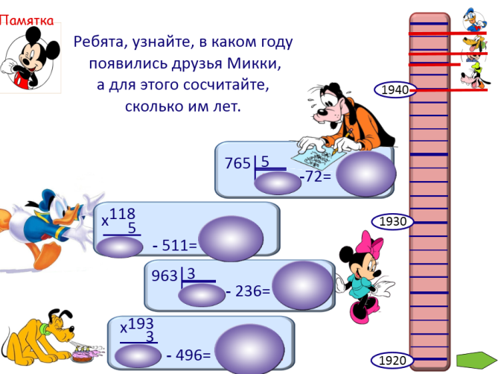  Считаем и проверяем путём нажатия «волшебной палочки» и поэтапно проверяем правильность решения примеров.  Когда есть дата, то на «ленте времени», перетягивая персонажа, устанавливаем дату его появления. И так до конца.
Гуффи один из лучших друзей Микки Мауса. Первый раз появился 25 мая 1932 в мультфильме «Путешествие Микки».  Гуфи — прекрасный друг с золотым сердцем. Неунывающий и беспечный, Гуфи покоряет всех своим простодушием. Он часто допускает ошибки, но его энтузиазм, оптимизм и энергия притягивают к нему удачу. Гуфи — настоящий джентльмен, спортсмен и просто обожает своих друзей. Гуфи вдохновляет всех своим юмором и весельем, и чем бы он ни занимался, это всегда вызывает улыбку. | Решаем примеры. Есть подсказка.  Проверка выполняется по щелчку на примере, справа появляется верный ответ, который ученики могут сравнить со своим.
5Физкульминутка (дети сами выбирают, когда им отдохнуть).  -Микки поможет нам её провести. | 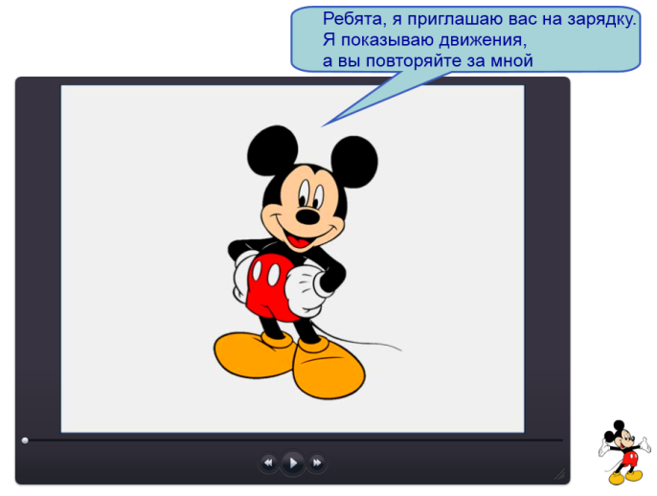  Нажимаем на пуск и повторяем за Микки.  Если время позволяет, то можно прокрутить её два раза.
6.Итог урока  -Вот и подошло время нашим гостям отправляться в обратный путь.  -Что на уроке особенно понравилось?  -Где встречались ещё трудности?  -У кого всё получилось, не испытывал нигде сложностей?  -Я думаю, этот урок вам запомнится и вы с нетерпением будете ждать, кто же в следующий раз к нам придёт в гости. | 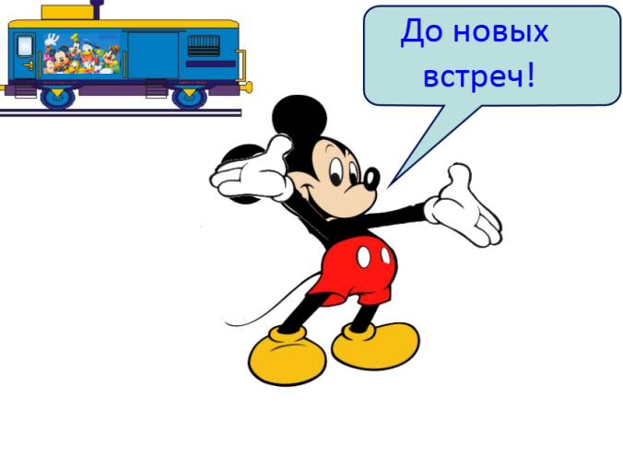
Устный счёт:  1.Предлагается решить примеры и выбрать правильный ответ из предлагаемых трёх чисел.(если ответ будет неправильный, то число будет исчезать, а если правильный, то часть картинки раскрашиваться). | 